Es denomina canvi climàtic a la variació global del clima de la Terra. Tals canvis es produeixen a diverses escales de temps i sobre tots els paràmetres climàtics: temperatura, precipitacions, vents, nuvolositat. Aquest canvis són deguts a causes naturals i, en els últims segles, també a l'impacte causat per les activitats humanes.
El terme sol utilitzar-se, de manera poc apropiada, per fer referència tan sol als canvis climàtics que succeeixen en el present, utilitzant-lo com sinònim d’escalfament global. La Convenció marc de las Nacions Unides sobre el canvi climàtic usa el terme canvi climàtic només per referir-se als canvis provocats per causes humanes.
La relació de l’espècie humana amb la natura ha canviat de manera considerable des de la Revolució Industrial, fins al punt que les activitats humanes han arribat a modificar un fràgil equilibri climàtic on només importaven els esdeveniments naturals. Fins a mitjans del segle XIX la concentració de diòxid de carboni a l’atmosfera era força estable, al voltant de 280 parts per milió en volum (ppm). En un segle i mig s’ha incrementat gairebé un 30% (379 ppm), i la temperatura mitjana global a augmentat 0.6º C.
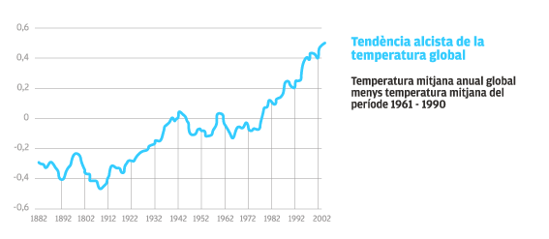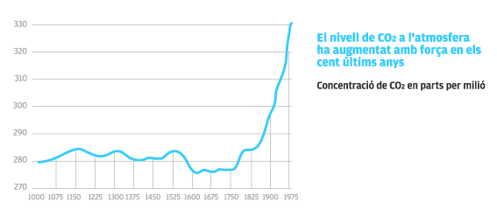
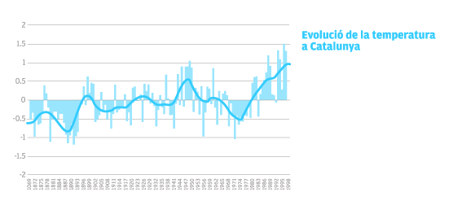
La retirada general de glaceres de muntanyes durant el segle passat és un exemple d'evidència que el clima està canviant.
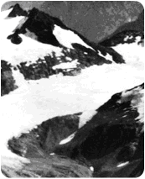 | 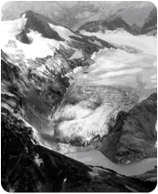 | 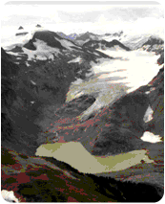
Glacera de Cascada del Sud , Washington 1928 | Glacera de Cascada del Sud , Washington, september 1979 | Glacera de Cascada del Sud , Washington octubre 2003

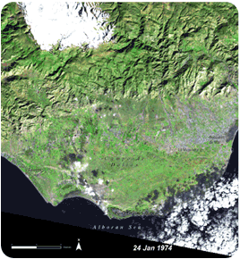 | 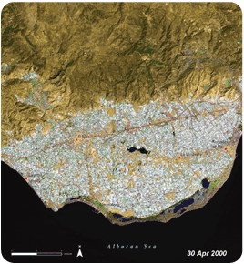
Almeria 24 de gener de 1974 | Almeria 30 d'abril de 2000

Aquest parell d'imatges de satèl·lit mostra l'impacte de desenvolupament agrícola massiu i ràpid a Almeria. El paisatge reflecteix l'ús de zona agrícola rural. En la imatge de 2000, molta de la mateixa regió que cobreix aproximadament 20 000 hectàrees (49 421 acres) - ha estat convertit a agricultura d'hivernacles intensiva. Per encarar necessitats d'aigua cada vegada més complexes per tot Espanya, el govern adoptava el Pla Hidrològic Nacional espanyol (SNHP) el 2001. El 2004, el govern espanyol anunciava que començaria a explorar tecnologies d'estalvi d'aigua, com la dessalinització d' aigua de mar i el reciclatge d'aigües residuals.

